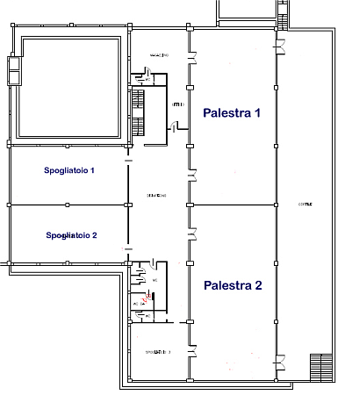
SCHEDA INFORMATIVA

Denominazione Scuola
I.T.I. Giovanni Battista Pininfarina
Indirizzo Via Ponchielli 16 - 10024
Telefono 011 6058311
Fax 011 6820273
Comune di Moncalieri

IMPIANTI SPORTIVI:

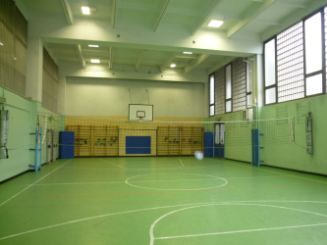
PALESTRA 1
DIMENSIONI: 24 m. x 11 m.
ALTEZZA: 6.10 m.
MQ: 264

ATTIVITA’ PRATICABILI:
Ginnastica a corpo libero, basket, volley.

NOTE
Accesso diretto dagli spogliatoi al piano palestra attraverso il corridoio.
Tipo di pavimentazione: PVC.

PALESTRA 2
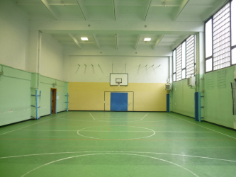
DIMENSIONI: 24 m. x 11 m.
ALTEZZA: 6.10 m.
MQ: 264

ATTIVITA’ PRATICABILI:
Ginnastica a corpo libero, basket, volley.

NOTE
Accesso diretto dagli spogliatoi al piano palestra attraverso il corridoio.
Tipo di pavimentazione: PVC.

SERVIZI IN COMUNE:
- Spogliatoi atleti: 3
- Wc: 4
- Docce: 3

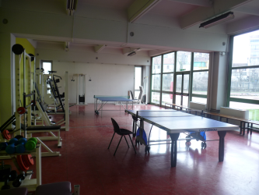

PALESTRINA
DIMENSIONI: 16.40 m. x 7.35 m.
ALTEZZA: 2.90 m.
MQ: 121

ATTIVITA’ PRATICABILI:
Muscolarizzazione, ping-pong.

NOTE
Tipo di pavimentazione: linoleum.

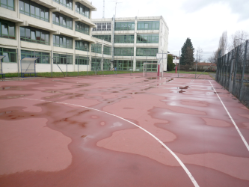
PLAYGROUND ESTERNI
ATTIVITA’ PRATICABILI:
Calcetto, basket, volley, corsa veloce, salto in lungo, salto in alto, lancio del peso.

NOTE
Tipo di pavimentazione: conglomerato bituminoso verniciato.

CONCESSIONE UTILIZZO:

ATTUALMENTE GLI IMPIANTI NON POSSONO ESSERE CONCESSI

In futuro, in caso di rilascio del predetto nulla osta, per informazioni circa la possibilità di accedere agli impianti rivolgersi alla sede del Comune di Moncalieri.
MAIL: ufficio.sport@comune.moncalieri.to.it
TELEFONO: 011.6401440

Per informazioni di altra natura potete rivolgervi alla Città metropolitana di Torino.
MAIL: impiantisport@cittametropolitana.torino.it
TELEFONO: 011.8616244 – 45 – 46 – 47

